MR Sinustrombos K- (M10206i)
Syfte
Metodbeskrivning för MR-undersökning i NU-sjukvården.
Förändringar sedan föregående version
Ny metodbeskrivning.
Indikationer  Utrustning  Bokningstid | Misstanke om sinustrombos där DT inte är lämpligt. OBS: DT är annars förstahandsmetod.  Kan köras på alla MR-utrustningar i NU-sjukvården.  30 minuter förutom på MR 2 NÄL 40 minuter.  Tilläggstid kan förekomma vid extraserier i prioritering eller framgå av MR-anteckning.
PVK/infart | Ej aktuellt.
IV kontrast | Ej aktuellt.
Spole | Huvud- och halsrygg-spole , kan vinklas om patienten behöver det, ovinklat ger lite bättre signal.
Patientposition  Patientcentrering | Ryggläge, huvudet först. Patienten tilldelas hörselskydd och larmknapp. Viktigt att förhindra oavsiktliga huvudrörelser genom till exempel att använda kilkuddar.  Försäkra sig om att patienten har förstått att den ska ligga så stilla som möjligt.  I höjd med orbita.
Inför undersökningen

Sekvens | Plan | Snitt | Gap | FOV (ca) | Fas | Täckning | Vinkling (sag,cor,tra) | Kommentar
FLAIR 3D | sag | 1 mm | -50% | 250*250 | AP | Hela huvudet | Rakt, medellinjen | MPR tra och cor 3mm
T1 mpr 3D | sag | 1 mm | 0 | 250*250 | AP | Hela huvudet | Rakt, medellinjen | MPR tra och cor 3mm
DWI | tra | 4 mm | 10% | 230*230 | AP | Hjärnan | CC-undersida, medellinjen | b1000+ADC till PACS
PC 2D | sag | 40 mm | - | 240*240 | AP | En ”slab” i medellinjen | Medellinjen | Förbild för PC 3D
PC 2D | tra-k | 40 mm | - | 220*220 | AP | Sinus transversus + bulbus jugularis | Kaudalt (se bild), medellinjen | Förbild för PC 3D
PC 3D | Tra-v | 1mm | 20% | 220*220 | AP | Huvudet, se bild | Rakt, medellinjen | MIP I 2 plan
T2 | cor | 4 mm | 10% | 230*230 | RL | Hjärnan | Bakre pons, medellinjen
SWI | tra | 2 mm | -50% | 230*190 | RL | Hjärnan | CC-undersida, medellinjen
Bildtagning

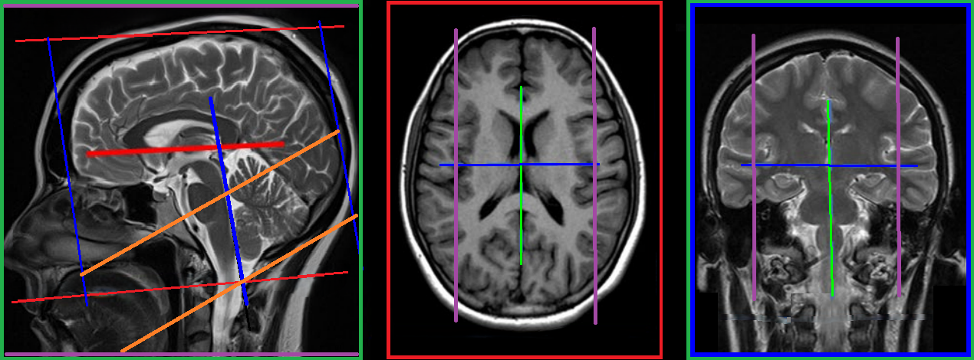
Efter undersökning
- Skicka bilder till PACS (ej Reg-DWI och andra eventuella dubbletter)
- Verifiera enligt rutin (LÄNK) innan undersökningen avslutas i PACS.

